גאוגרפיה · כיתה ה' | דף סיכום
שפת המפה: מקרא, סמלים, צבעים וכיווני רוח
דף סיכום: איך קוראים את שפת המפה – סמלים, מקרא, צבעים וכיוונים
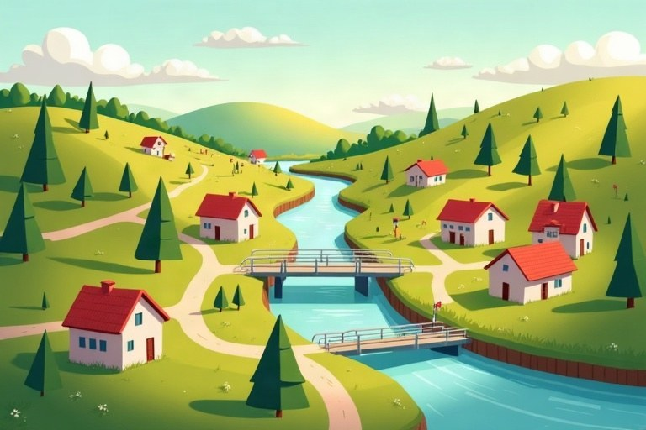
◆ סמלים ומקרא
המקרא מסביר מה פירוש כל סמל במפה.
סוג הסמל | מה הוא מסמן | דוגמאות
נקודה | מקום קטן | יישוב, מעיין, תחנה
קו | דבר ארוך | כביש, נהר, גבול
שטח | אזור | יער, אגם, שדה

◆ צבעים במפה פיזית
1. כחול – מים: ים, אגם, נהר.
2. ירוק – אזורים נמוכים (לא בהכרח צמחייה).
3. צהוב וחום בהיר – אזורים גבוהים יותר.
4. חום כהה – הרים גבוהים.
◆ כיווני הרוח
1. ארבעה כיוונים ראשיים: צפון, דרום, מזרח, מערב.
2. כיוונים משניים: צפון-מזרח, צפון-מערב, דרום-מזרח, דרום-מערב.
3. ברוב המפות הצפון למעלה; חץ צפון או שושנת רוחות מראים זאת.
עוזר לזכור: השמש זורחת במזרח ושוקעת במערב.
זכרו! לפני שקוראים מפה: מוצאים את חץ הצפון ואת המקרא. בלי המקרא – הסמלים הם רק ציורים; בלי חץ הצפון – אי אפשר לדעת לאן פונים.
✏️ דוגמה פתורה: במפה, העיר א נמצאת בראש המפה והעיר ב בתחתית. הצפון בראש המפה. באיזה כיוון נמצאת העיר א ביחס לעיר ב?
1. הצפון בראש המפה.
2. העיר א נמצאת למעלה, מעל העיר ב.
התשובה: העיר א נמצאת צפונית לעיר ב.
בודקים את עצמנו – השלימו:
א. הטבלה שמסבירה את הסמלים במפה נקראת __________.
ב. במפה פיזית, הצבע __________ מסמן מים.
ג. השמש זורחת בכיוון __________.
ד. הכיוון שבין צפון למערב נקרא __________.
תשובות לבדיקה עצמית: א. מקרא · ב. הכחול · ג. מזרח · ד. צפון-מערב

